
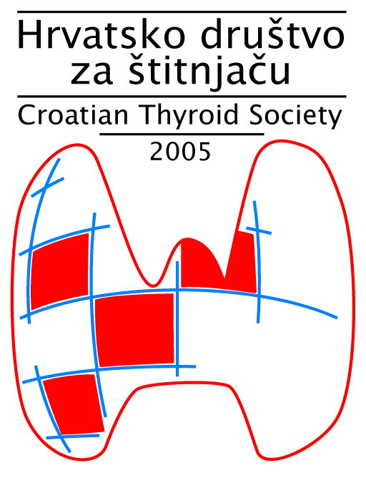
HRVATSKA AKADEMIJA ZNANOSTI I UMJETNOSTI
Razred za medicinske znanosti
HRVATSKO DRUŠTVO ZA ŠTITNJAČU
Hrvatskog liječničkog zbora

Zagreb, 3. studenog 2015.

Poštovani,

Slobodni smo obavijestiti Vas da će u petak 11. prosinca u 10,00 sati u Hrvatskoj akademiji znanosti i umjetnosti biti obilježena

10. OBLJETNICA HRVATSKOG DRUŠTVA ZA ŠTITNJAČU

Hrvatsko društvo za štitnjaču utemeljeno je 30. studenoga 2005. godine na Osnivačkoj skupštini, održanoj u Zagrebu u prostorijama Hrvatskoga liječničkog zbora.

Društvo čine specijalisti nuklearne medicine, otorino-laringologije, specijalisti interne medicine (endokrinologije, kardiologije), onkologije, patologije, oftalmologije, specijalisti iz područja javnoga zdravstva, obiteljske medicine, ginekologije te pedijatrije. Članovi društva su također i specijalisti psihijatrije, radiologije, dermatovenerologije, opće kirurgije, kliničkih istraživanja i bazičnih znanosti, diplomirani inženjeri fizike, kemije, medicinske biokemije, molekularne biologije i elektrotehnike.

S obzirom na učestalost bolesti štitnjače, visoku stručnu i znanstvenu razinu prevencije, dijagnostike i liječenja, kao i interdisciplinarnost problematike postojala je potreba zajedničkog društva za štitnjaču koje bi se bavilo stručnim i znanstvenim radom iz područja tireoidologije.

Društvo promiče nove spoznaje, ali i usuglašava već postojeća načela, što doprinosi unaprjeđenju prevencije, dijagnostike i liječenja bolesti štitnjače u cijeloj zemlji.

U predstojećem razdoblju Društvo planira intenzivno raditi na utvrđivanju incidencije i prevalencije bolesti štitnjače u Hrvatskoj. Još uvijek postoje brojna neistražena područja funkcije štitnjače, etiologije i patofiziologije bolesti štitnjače pa je tako uloga Društva i poticanje znanstveno–istraživačkog rada kroz organizaciju stručnih sastanaka, simpozija i kongresa.

Društvo će imati važnu ulogu u novim uvjetima financiranja u zdravstvu, racionalizaciji postupaka, izradi algoritama, preporuka i smjernica u dijagnostici i liječenju bolesti štitnjače.

Dodatne aktivnosti Hrvatskog društva za štitnjaču su i tiskanje radova u svojim ili glasilima HLZ-a, stručna predavanja po podružnicama Zbora, javni nastupi u svrhu unaprjeđenja zdravstvene kulture stanovništva, periodično izdavanje Glasnika Hrvatskog društva za štinjaču, uspostavljanje nagrada, zahvala i odličja (npr. Josip Matovinović). Društvo je i osnivač Hrvatske udruge za bolesti štitnjače, interesne skupine bolesnika, članova njihovih obitelji te svih zainteresiranih za problematiku štitnjače.

Predsjednik Hrvatskog društva za štitnjaču akademik Zvonko Kusić održat će izlaganje o dosadašnjim aktivnostima Društva te najaviti buduća događanja. Kratkim govorom nazočnima će se obratiti i dopredsjednik Društva prof. dr. sc. Ante Punda. Tijekom skupa također će biti dodjeljena i prigodna priznanja zaslužnim članovima Društva za dugogodišnji rad na području tireoidologije. Na kraju će aktivnosti Hrvatske udruge za bolesti štitnjače predstaviti njezina predsjednica Morana Paliković Gruden.

Osobita mi je čast i zadovoljstvo u ime Organizacijskog odbora pozvati Vas na obilježavanje 10. obljetnice Društva te Vas molimo da javnost izvijestite o ovom značajnom skupu.
Nadam se da ćete se odazvati ovom pozivu te Vam upućujem srdačan pozdrav i veselim se Vašem dolasku!

U privitku ovog pisma šaljemo Vam program obilježavanja.

S poštovanjem,

Akademik Zvonko Kusić
Predsjednik Organizacijskog odbora
Predsjednik Hrvatskog društva za štitnjaču

Korespodencija: Z. Kusić
Klinika za onkologiju i nuklearnu medicinu, KBC „Sestre milosrdnice“,
Vinogradska cesta 29, 10000 Zagreb
Tel: + 385-1-3768-301 Fax: + 385-1 – 3768-303
e-mail: zvonko.kusic@zg.t-com.hr

